4.2 PM2.5高濃度事象の詳細解析
4.2.1 解析方法
解析対象地点は図4-1-1に示した測定局とした。解析には大気汚染常時監視項目（PM2.5、NOx、SO₂、Ox、NMHC、風向、風速、気温、湿度）の1時間値を使用し、PM2.5や関連物質の挙動を解析した。PM2.5の１時間値については、その精度が保証されていないものの、今回の解析では経時変化等を把握する目的で使用した。
解析対象は、PM2.5の日平均値が35μg/m³を超えるものとし、関東地方で広範囲に高濃度事象が続いた日から解析期間を選定した。
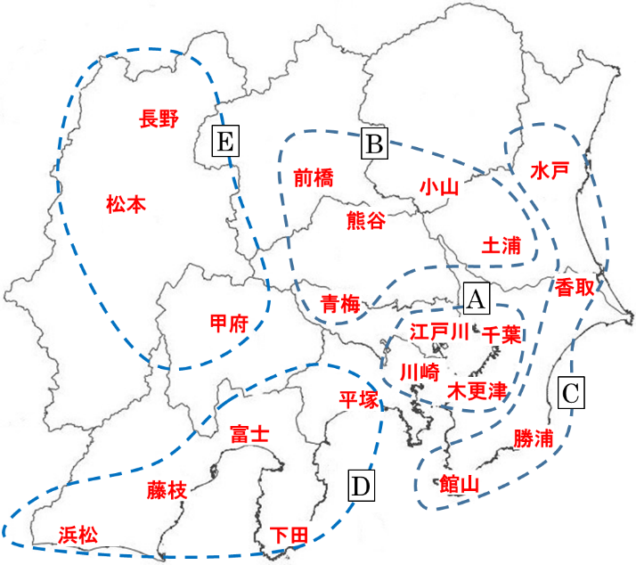
なお、PM2.5の環境基準の評価には、測定局の常時監視データの0時を起点にした24時間平均値を日平均値として用いられるが、成分分析においては10時を起点とした24時間とすることが多く、同一測定日であってもPM2.5質量濃度が異なる場合がある。
図4-2-1 区域及び選定地点
さらに、高濃度事象の発生時刻や解析期間中の濃度変化の地域差を比較するため、図4-2-1及び表4-2-1のとおり東京湾沿岸部、関東平野中央及び内陸部、太平洋沿岸部（①、②）、甲信地方の5区域（A～E）に分け、その中から常時監視項目や成分分析の実施状況、地理的分布を踏まえ解析地点を決定した。

表4-2-1 5区域と選定地点
区域 | 名 称 (測定局名) |  | 区域 | 名 称 (測定局名)
Ａ  東京湾  沿岸部 | 木更津(木更津中央) |  | D  太平洋  沿岸部② | 平塚(旭小学校)
 | 千葉(千城台北小学校) |  |  | 下田(下田市役所)
 | 江戸川(江戸川区南葛西) |  |  | 富士(救急医療センター)
 | 川崎(国設川崎) |  |  | 藤枝(藤枝市)
B  関東平野中央及び内陸部 | 前橋(衛生環境研究所) |  |  | 浜松(北部)
 | 小山(小山市役所) |  | E  甲信地方 | 長野(環境保全研究所)
 | 土浦(土浦保健所) |  |  | 松本(松本)
 | 熊谷(熊谷) |  |  | 甲府(甲府富士見)
 | 青梅(青梅市東青梅)
C  太平洋  沿岸部① | 水戸(水戸石川)
 | 香取(香取羽根川)
 | 勝浦(勝浦小羽戸)
 | 館山(館山亀ケ原)

4.2.2 高濃度日の発生状況（日平均値35 μg/m³超を高濃度とする）
解析対象は、表4-1-3に示した5月26～27日にかけて発生した高濃度事象とし、解析期間を5月25～28日とした。
このうち26日に発生した事象では、解析対象とした測定局全133地点のうち、静岡県、神奈川県、千葉県、東京都の合計15地点で35 μg/m³を超え、27日は静岡県、神奈川県、千葉県、東京都、茨城県、埼玉県の合計31地点で35 μg/m³を超えた（図 4-2-2）。

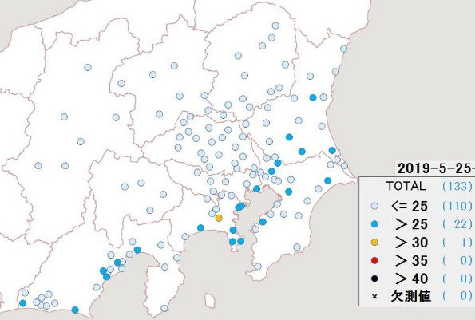 | 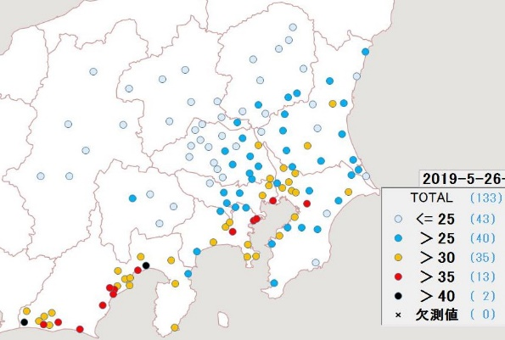
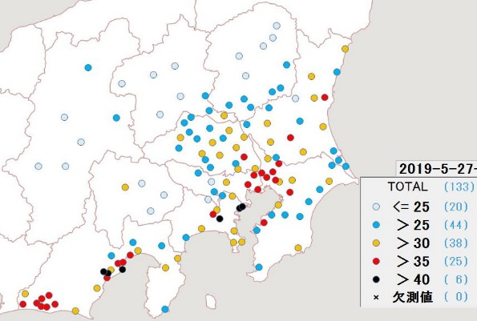 | 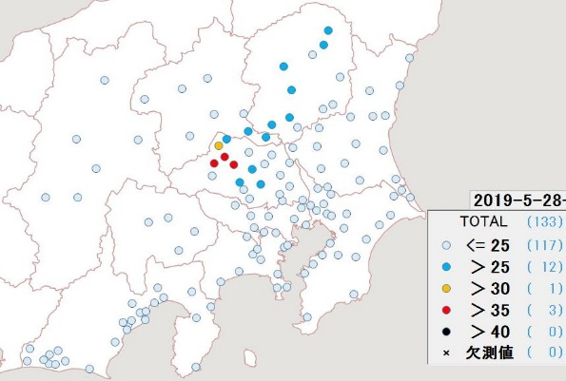
図 4-2-2 PM2.5質量濃度分布（日平均値）（単位：μg/m³）

4.2.3 高濃度の発生時刻や濃度変化の把握
各区域の5月25～28日におけるPM2.5質量濃度の推移を図4-2-3に示す。
A区域では、4地点全てにおいて概ね同様の推移を示した。25日の夜までは20～35 μg/m³程度で推移し、26日未明から上昇し始め、江戸川では同日3時に52 μg/m³、木更津では同日9時に45 μg/m³、川崎では同日11時に59 μg/m³、千葉では同日13時に50 μg/m³まで上昇した。
その後、木更津、千葉、江戸川は26日夜にかけて30～45 μg/m³と高い濃度で推移し、江戸川では27日3時、4時に56 μg/m³、57 μg/m³、千葉では8～9時に60μg/m³、木更津では9～11時に52～53μg/m³とピークを示した。川崎では26日21時まで35 μg/m³程度で推移していたが、同日22時～27日6時まで50 μg/m³程度に上昇した。その後、9時に35 μg/m³まで低下したが、再び上昇し12時に64 μg/m³とピークを示した。木更津、江戸川、川崎は、27日のピーク後28日の夜にかけて穏やかに低下した。しかし、千葉においては27日のピーク後28日の夜にかけて低下していくものの、27日17時、18時に45 μg/m³、46 μg/m³、28日9時に28 μg/m³、12時に38 μg/m³、としばしば高濃度を示した。
B区域は測定局ごとにそれぞれ異なる濃度推移を示した。小山と青梅は25日から27日の夜にかけて穏やかに上昇し続けた後、28日の深夜にかけて低下した。前橋は解析期間中に高濃度事象は見られず、20 μg/m³程度で推移した。一方、土浦と熊谷では、解析期間中、連日高濃度事象が見られ、土浦が高濃度事象を示してから約半日後には熊谷で高濃度事象が見られるという傾向が続いた。熊谷が高濃度を示す時間帯には、土浦では濃度低下が見られた。
なお、高濃度のピークは、土浦で、25日16時の42 μg/m³、26日2時の61 μg/m³、27日6時の66μg/m³であった。熊谷では、各日12時頃にピークを示し、25日12時に45 μg/m³、26日13時に62 μg/m³、27日13時に72 μg/m³、28日9時に55 μg/m³まで上昇した。
C区域では水戸で他の地点と異なる大きな変動を示した。水戸以外の3地点では、26日の午前中から緩やかに上昇し26日16時頃をピークに27日未明にかけて低下した。さらに、27日9時ごろにかけて再び上昇し、28日夜にかけて緩やかに低下した。しかし、水戸では、25日10～14時、26日8～16時、27日8～14時、28日10～11時の間に35 μg/m³を超え、25日11時で55μg/m³、26日11時で71μg/m³、27日11時で76 μg/m³まで上昇した。
D区域では、すべての測定局が25日の19時頃にかけて穏やかに上昇し、その後はそれぞれ異なる濃度推移を示したものの、28日夜にかけて全地点で穏やかに低下する傾向を示した。平塚は25日20時に41 μg/m³、22時に61 μg/m³と急激に上昇し、同日24時には27 μg/m³まで低下した。その後、25 μg/m³程度で推移していたが、26日15時頃から穏やかに上昇し、同日20時に52 μg/m³となった。下田は25～26日の3日間は6時頃から午後にかけて穏やかに上昇し、未明にかけて低下する濃度推移を示した。藤枝と浜松は26日の夜にかけて上昇し、藤枝では26日20時～21時に72 μg/m³、浜松では26日23時～27日16時まで40～50 μg/m³で継続的に高濃度が推移した。富士は25日24時に54 μg/m³まで上昇したが、26日の昼にかけて急激に低下した。その後、急劇な上昇に転じ26日22時には108 μg/m³と解析期間中の最高値となった。27日の夜以降は、27日19時に60 μg/m³、28日4時に43 μg/m³とスポット的に高濃度となった。
E区域はそれぞれ異なる濃度推移を示した。長野は連日、日中から夜間にかけて穏やかに上昇し、翌日未明に低下する日内変動が見られた。一方、松本は午後から上昇し始め、夜間をピークに翌日の正午にかけて低下する傾向が見られた。甲府は連日、8時頃に急激に上昇し、10時頃をピークに未明にかけて低下した。25日の11時に39 μg/m³、26日の9時に47μg/m³、27日の9時に51 μg/m³、28日の9時及び14時に33 μg/m³まで上昇した。この傾向は、B区域の熊谷及びC区域の水戸と同様の傾向を示した。

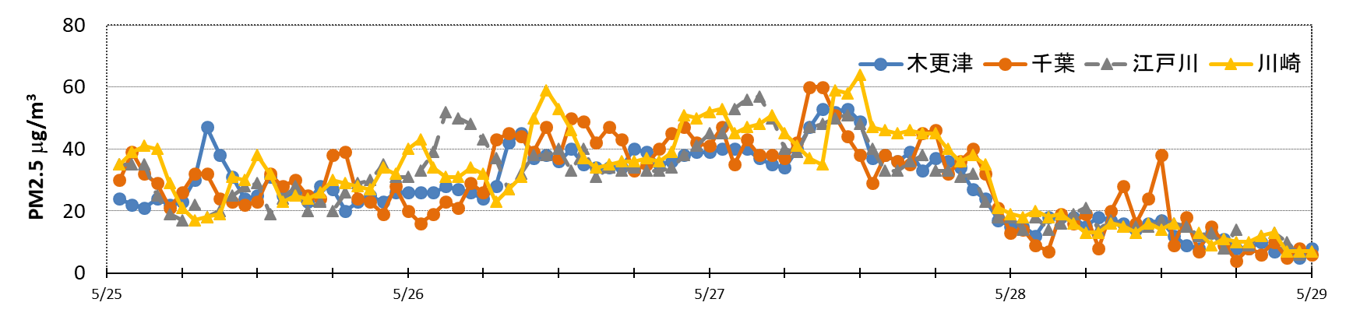
A
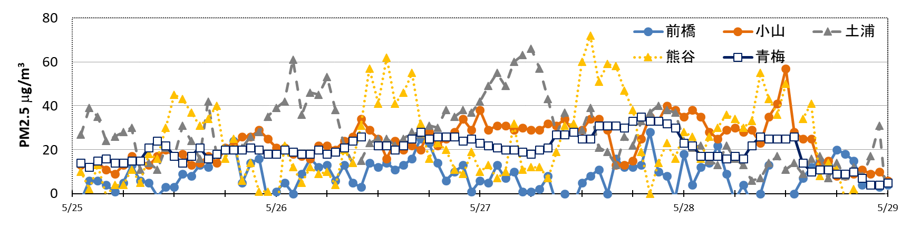
B
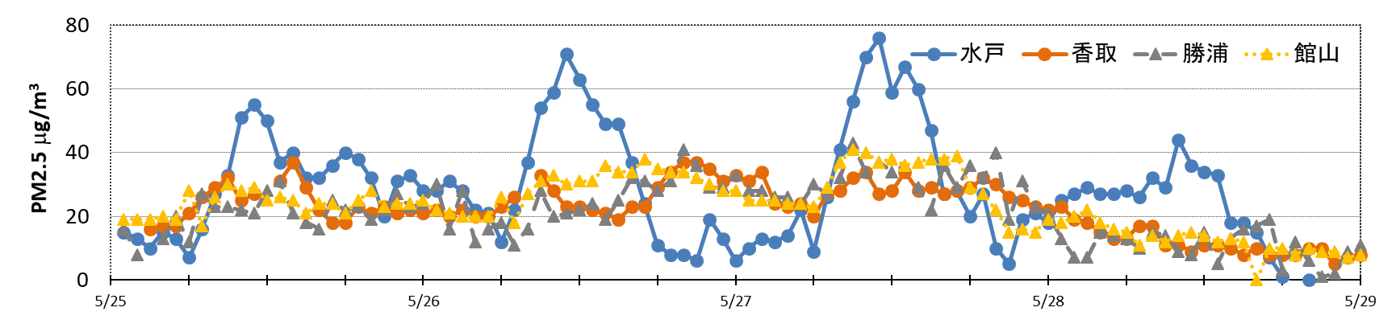
C
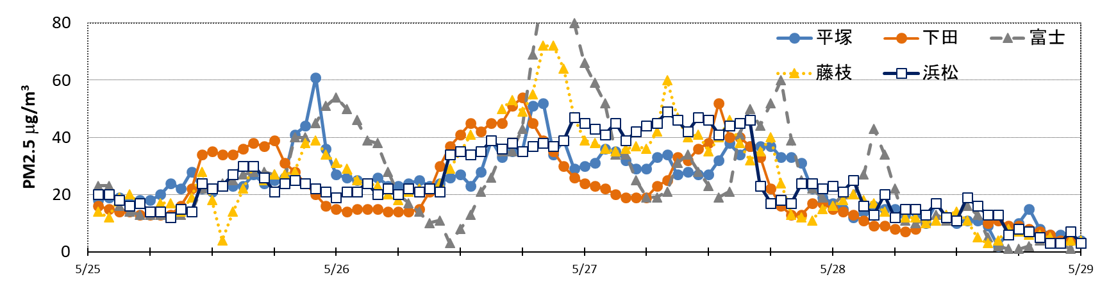
22時108
20時91
21時95
D
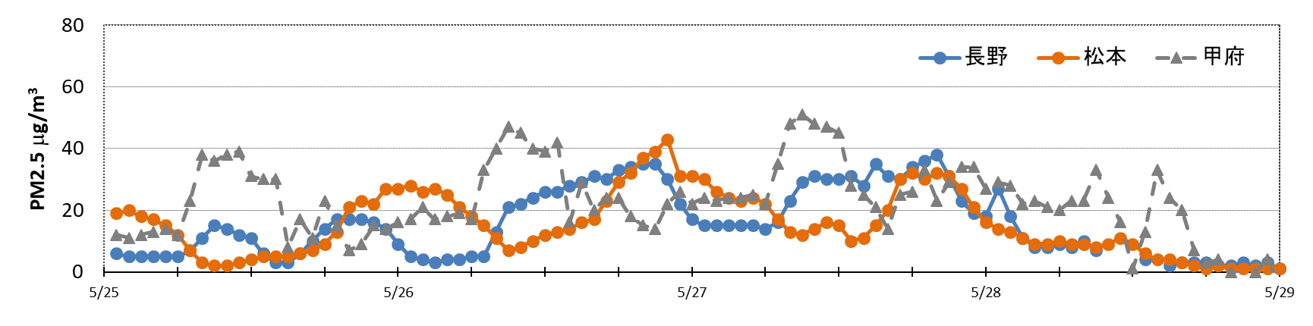
E
図4-2-3 PM2.5質量濃度（１時間値）の推移

4.2.4 気象を含めた詳細解析
（１）気象概要
天気図を図4-2-4に示す。25日は高気圧に覆われて、全国的に晴れ、暖かい空気の流入と強い日差しにより各地で気温が上昇した。26日、27日も高気圧に覆われ、晴れて気温が上昇し、真夏日や猛暑日のところもあった。その後、前線が西日本にのび、28日は全国的に曇りや雨となった。

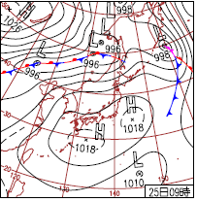 | 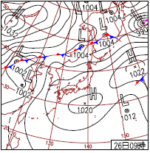
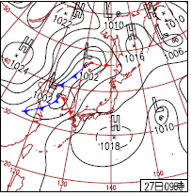 | 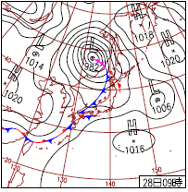
図4-2-4 天気図 (気象庁http://www.data.jma.go.jp/fcd/yoho/hibiten/)

（２）PM2.5や関連物質の挙動
PM2.5濃度が各区域において増加し始めた5月25日から28日までを対象に解析した。
- 群馬県を除く関東で日中にOxが上昇する傾向がある
- 25日12:00 千葉県、神奈川県、埼玉県、茨城県（区域A及びBあたり）でPM2.5濃度が35 μg/m³を超す地点がみられる（全体の約10％）（図4-2-5（A））。
- 風速は関東全域で0.5 m/s程度であった（図4-2-5（A））。
- 風向は太平洋側から東寄りで埼玉県に流れ込むように吹いており、神奈川県沿岸部には南から吹いていた（図4-2-5（A））。
- 25日18:00 千葉県、神奈川県、茨城県、静岡県、長野県でPM2.5濃度が35 μg/m³を超す地点がみられる（全体の約5％）（図4-2-5（B））
- 夜間にかけてPM2.5濃度は低下したが、20 μg/m³以上の地点が多い（図4-2-6（A））。
- 相対湿度は夜間にかけて上昇した（図4-2-6（A））。
- 25日24:00 風が関東全域で弱まっている（図4-2-6（A））。
- 26日6:00 前日に引き続き、PM2.5濃度が20 μg/m³以上であり、千葉県、茨城県、神奈川県、東京都では35 μg/m³以上の地点もあった（図4-2-7（A））。
- 26日12:00 気温が上がり（半数の地点で30度以上）、約90％の地点でOxが60 ppbを超した（図4-2-7（B））。
- PM2.5濃度は東京湾沿岸部において35 μg/m³を超えていた（図4-2-7（B））。
- 千葉県、神奈川県の東京湾沿岸部の一部においてSO₂及びNMHCの上昇が見られた（図4-2-7（B））。
- 26日 18:00 約90％の地点でOxが60 ppbを超えている（図4-2-8（A））
- 26日 24:00 Oxが低下、PM2.5濃度及びNOxが上昇した（図4-2-8（B））。
- 相対湿度は夜間にかけて上昇した（図4-2-8（B））。
- 風速は関東全域で0.5 m/s程度であった（図4-2-7、図4-2-8）。
- 27日6:00 前日に引き続き、PM2.5濃度が20 μg/m³以上の地点が多く、東京湾沿岸部及び静岡県西部では35 μg/m³を超えている地点もあった（図4-2-9（A））。
- 27日12:00 気温が上がり、約80％の地点でOx濃度が60 ppbを超した（図4-2-9（B））。
- 約40％の地点でPM2.5濃度が35 μg/m³以上となった（図4-2-9（B））。
- さらに、約10％の地点でPM2.5濃度が50μg/m³以上となった（図4-2-9（B））。
- 約70％の地点で気温が30℃以上となった（図4-2-9（B））。
- 東京湾沿岸部の一部においてSO₂ 、NMHC及びNOxの上昇が見られた（図4-2-9（B））。
- 27日18:00 約30％の地点でPM2.5濃度が35 μg/m³以上となった（図4-2-10（A））。
- 昼間から気温があまり下がらず、約85％の地点でOx濃度が60 ppb以上となった（図4-2-10（A））。
- 27日12:00～24:00にかけて、東京湾沿岸部では風向が南東。風速2.5m/sを超える地点もあった（図4-2-10（B））。
- 28日12:00 東京湾沿岸部及び静岡県の太平洋沿岸部では風向が南東。東京湾沿岸部では風速2.5m/sを超える地点が多い（図4-2-11（A））。
- 気温が30度を超える地点はなく、相対湿度も低い（図4-2-11（A））。
- 埼玉県西部及び千葉県と栃木県の一部でPM2.5濃度が35 μg/m³以上となったが、90％の地点で20 μg/m³以下となった（図4-2-11（A））。
- 栃木県及び埼玉県西部、静岡県の一部など、約20％の地点でOx濃度が60 ppb以上となった（図4-2-11（A））。

これらのことから、PM2.5高濃度事象は25～27日の間、関東地域が高気圧に覆われ真夏日や猛暑日を観測した地域が出るなどの気温上昇に加え、微風の時間帯が多く存在し、関東全域において大気が滞留しやすい気象環境が要因と示唆された。
また、25～27日にかけて関東全域でOx濃度が高く、二次生成の影響が考えられた。さらに東京湾沿岸部の一部ではSO₂濃度やNOx濃度の上昇が見られ、一次排出の影響も推測された。加えて27日の、千葉県や神奈川県、埼玉県など一部の地域ではNMHCの影響も考えられた。

（A）5月25日12:00 | （B）5月25日18:00
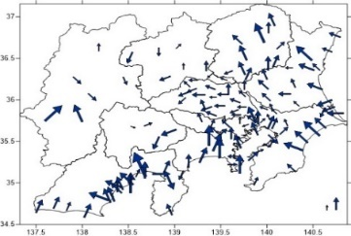 | 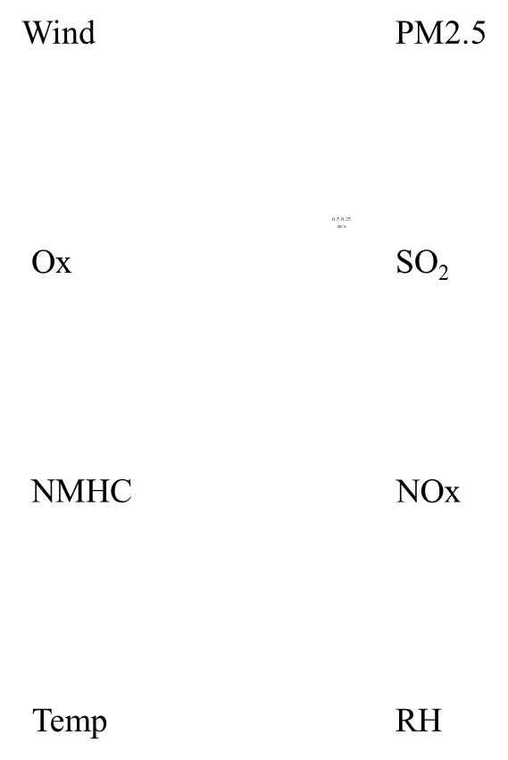  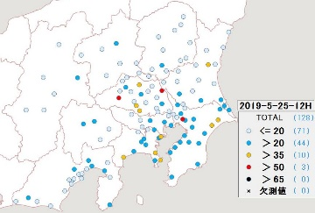 | 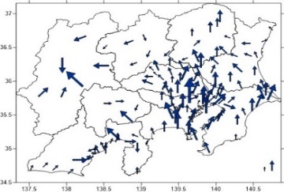 | 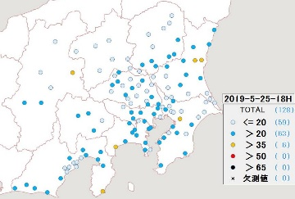
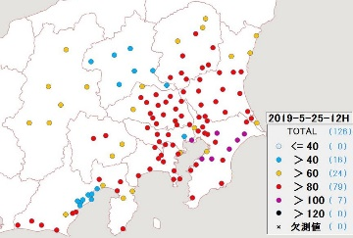 | 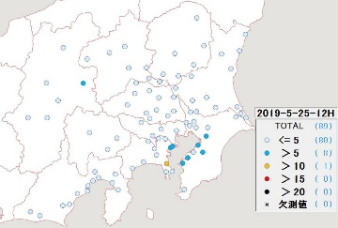 | 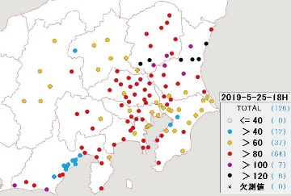 | 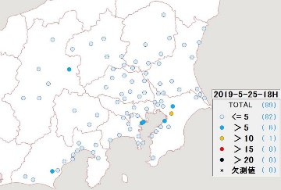
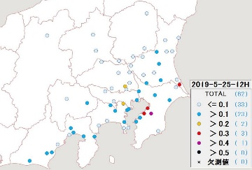 | 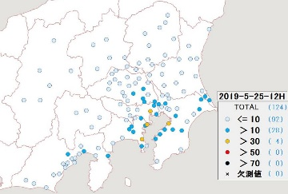 | 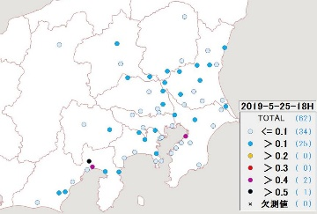 | 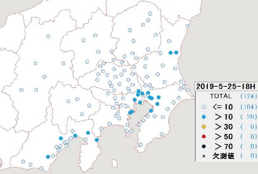
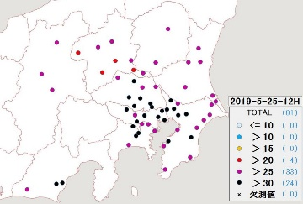 | 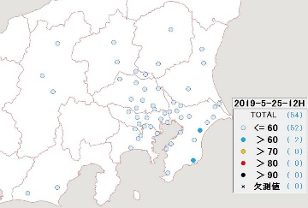 | 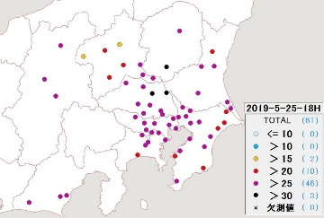 | 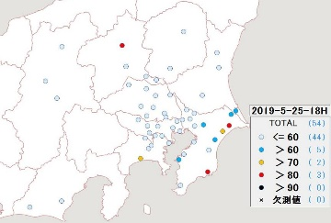

図4-2-5 PM2.5質量濃度等の分布状況1
（PM2.5：μg/m³、NMHC：ppmC、RH：％、その他：ppb）

（A）5月25日24:00
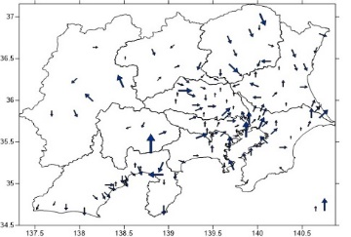 | 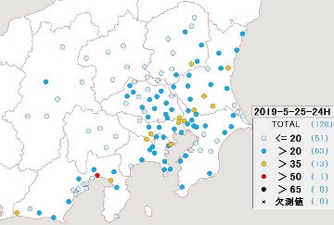
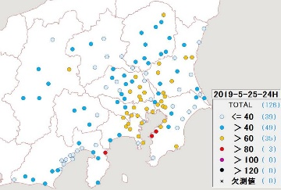 | 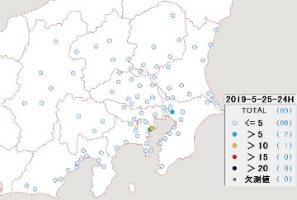
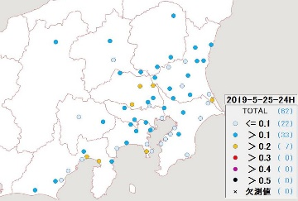 | 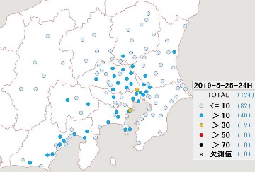
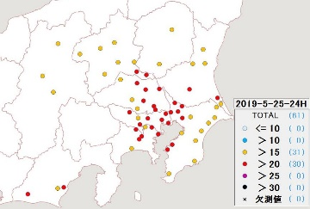 | 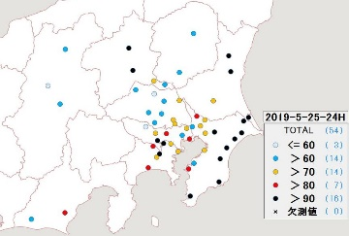

図4-2-6 PM2.5質量濃度等の分布状況2
（PM2.5：μg/m³、NMHC：ppmC、RH：％、その他：ppb）

（A）5月26日6:00 |  | （B）5月26日12:00
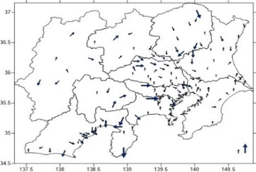 | 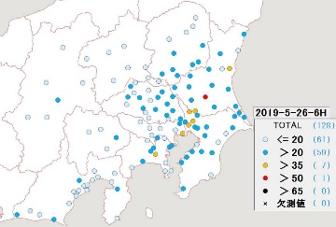 | 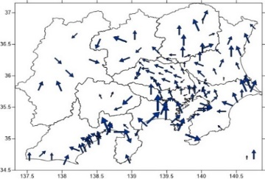 | 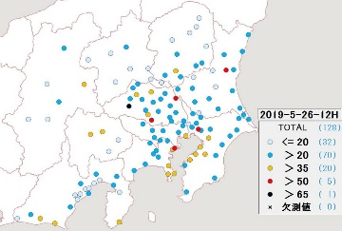
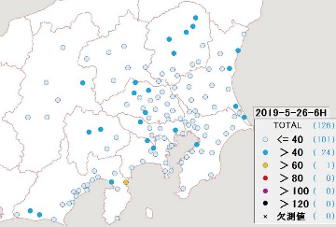 | 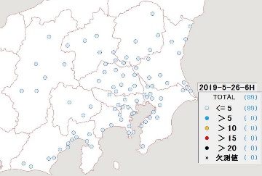 | 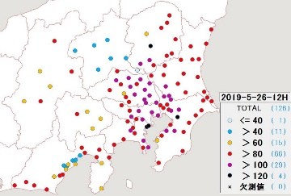 | 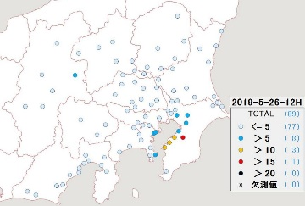
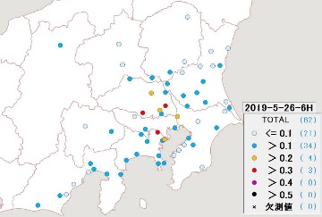 | 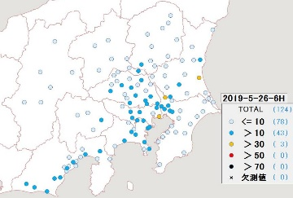 | 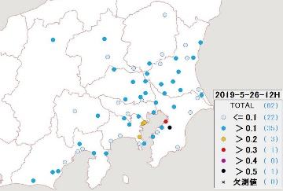 | 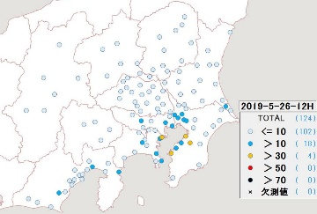
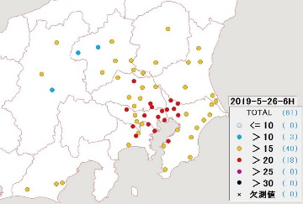 | 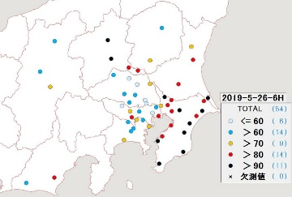 | 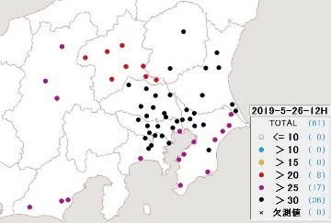 | 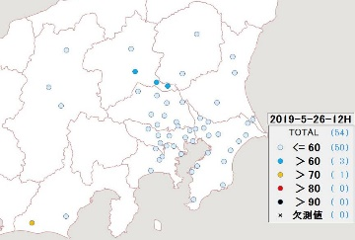

図4-2-7 PM2.5質量濃度等の分布状況3
（PM2.5：μg/m³、NMHC：ppmC、RH：％、その他：ppb）

（A）5月26日18:00 |  | （B）5月26日24:00
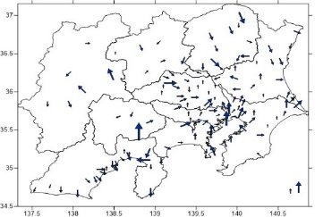 | 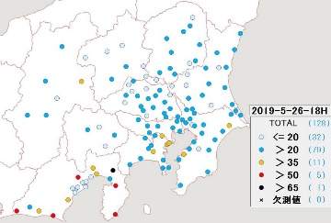 | 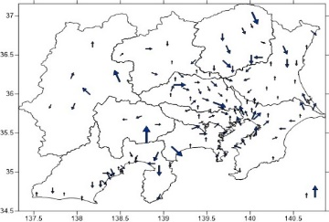 | 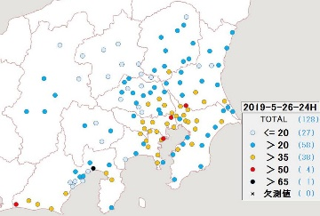
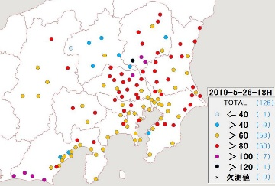 | 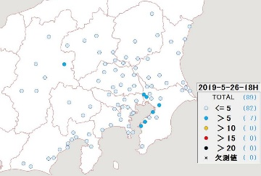 | 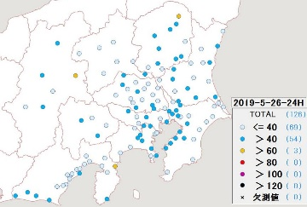 | 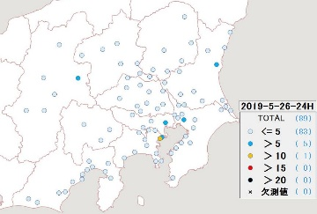
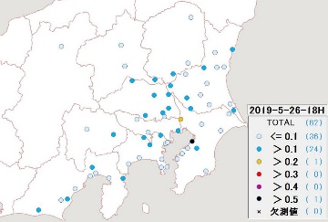 | 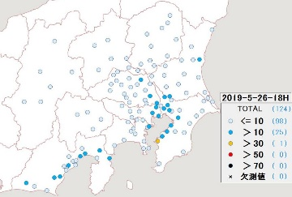 | 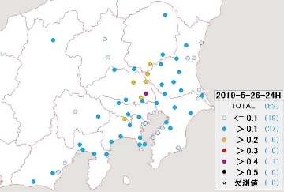 | 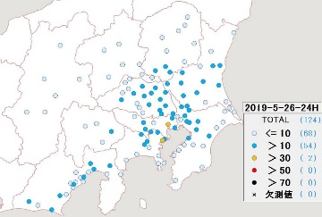
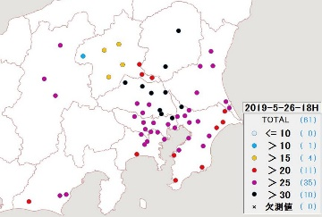 | 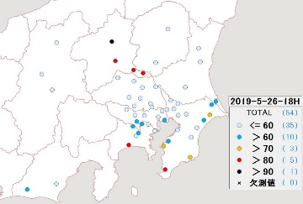 | 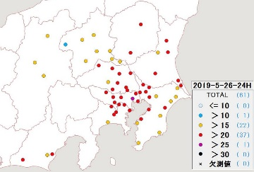 | 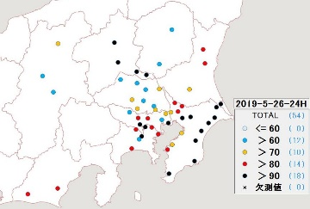

図4-2-8 PM2.5質量濃度等の分布状況4
（PM2.5：μg/m³、NMHC：ppmC、RH：％、その他：ppb）

（A）5月27日6:00 |  | （B）5月27日12:00
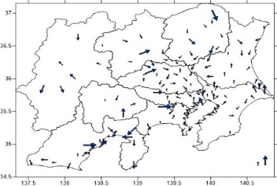 | 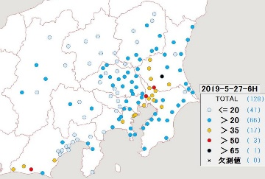 | 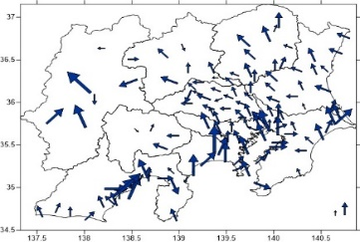 | 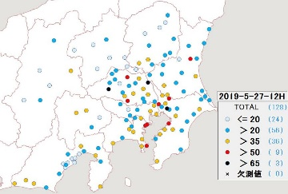
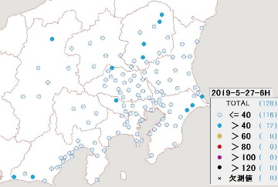 | 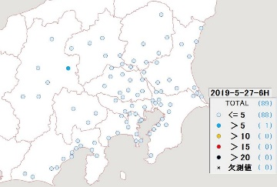 | 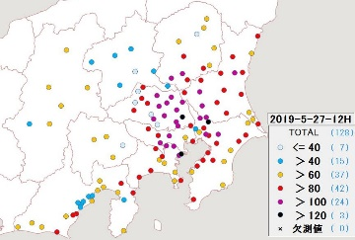 | 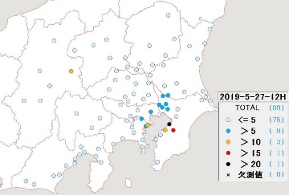
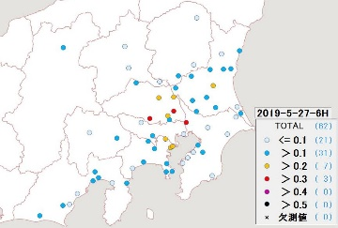 | 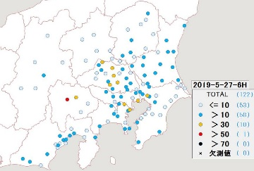 | 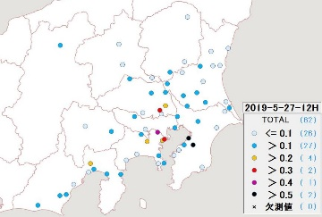 | 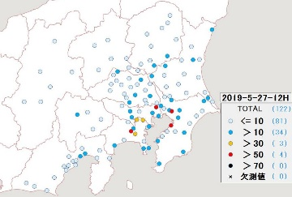
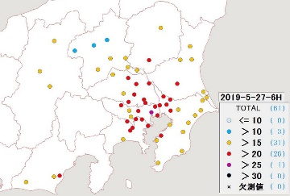 | 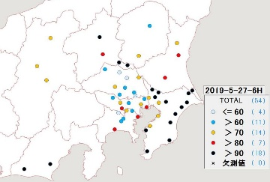 | 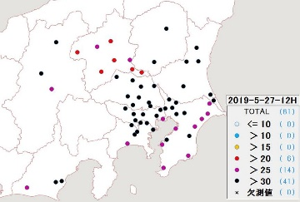 | 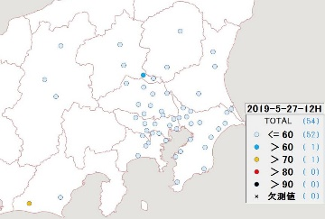

図4-2-9 PM2.5質量濃度等の分布状況5
（PM2.5：μg/m³、NMHC：ppmC、RH：％、その他：ppb）

（A）5月27日18:00 |  | （B）5月27日24:00
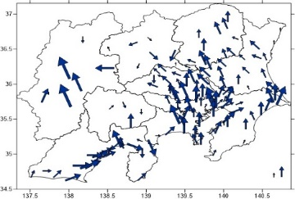 | 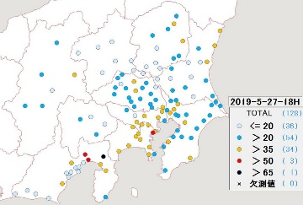 | 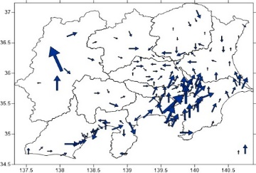 | 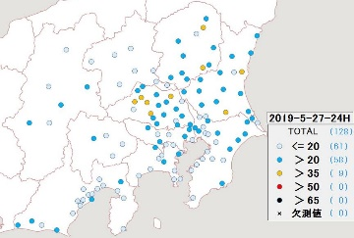
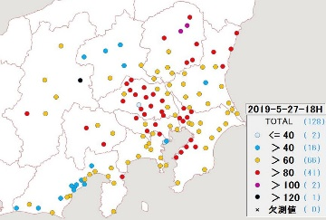 | 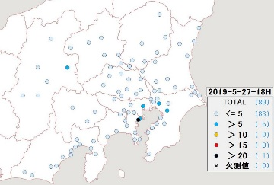 | 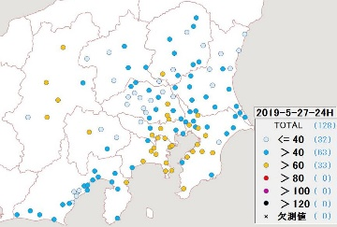 | 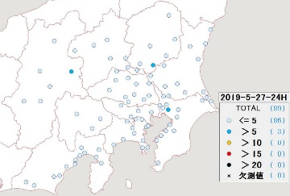
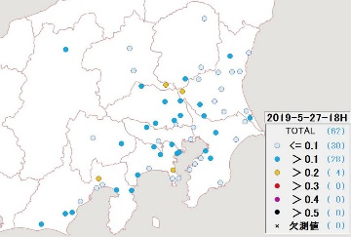 | 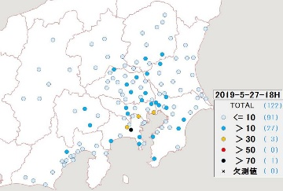 | 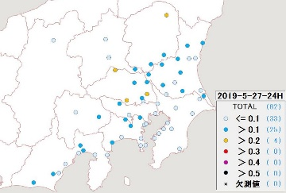 | 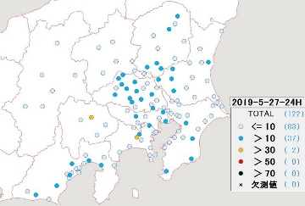
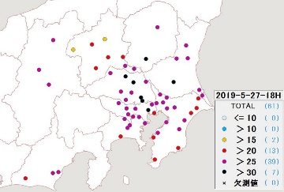 | 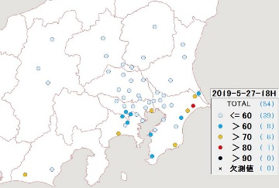 | 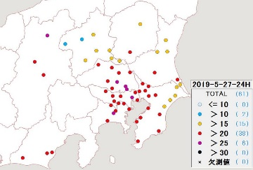 | 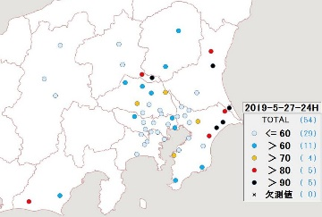

図4-2-10 PM2.5質量濃度等の分布状況6
（PM2.5：μg/m³、NMHC：ppmC、RH：％、その他：ppb）

（A）5月28日12:00
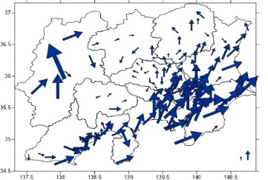 | 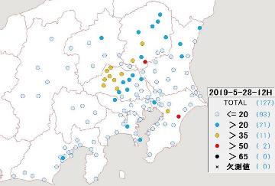
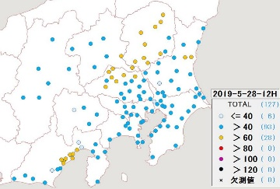 | 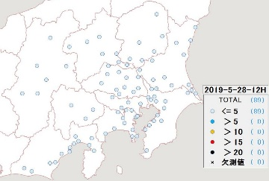
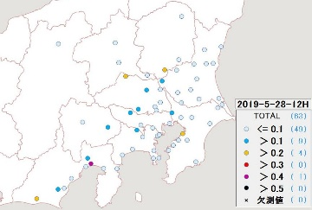 | 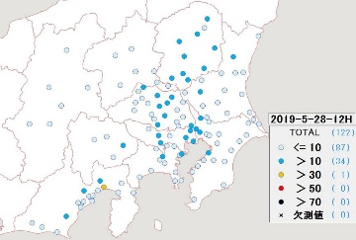
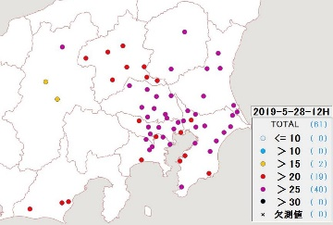 | 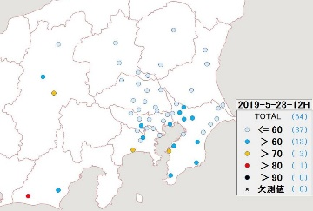

図4-2-11 PM2.5質量濃度等の分布状況7
（PM2.5：μg/m³、NMHC：ppmC、RH：％、その他：ppb）
参考文献

